CAIET DE SARCINI
privind achiziționarea materiei prime pentru
perfectarea legitimațiilor de serviciu

Descriere

Legitimaţia de serviciu pentru poliţiştii Inspectoratul General al Poliției al MAI reprezintă o cartelă de identificare de tipul ID-I, imprimată color cu laser şi laminată pe ambele feţe.
Legitimaţia de serviciu constă din două părţi: rectoul şi versoul. Textul din legitimaţia de serviciu este imprimat în limba de stat şi limba engleză.

TON DE FON (BACKGROUND): ALBASTRU
Denumire cîmpurilor | Conţinutul cîmpurilor | Mentiuni privind completarea datelor
RECTOUL
Partea superioara
Logo-urile IGP | Imagine | Se includ în design
Denumirea statului | REPUBLICA MOLDOVA | Inscripţia se include în design
Denumirea statului (en) | REPUBLIC OF MOLDOVA | Inscripţia se include în design
Denumirea Ministerului | MINISTERUL AFACERILOR INTERNE | Inscripţia se include în design
Denumirea Ministerului (en) | MINISTRY OF INTERNAL AFFAIRS | Inscripţia se include în design
Denumirea IGP | INSPECTORATUL GENERAL AL POLITIEI | Inscripţia se include în design
Denumirea IGP (en) | GENERAL INSPECTORARATE OF POLICE | Inscripţia se include în design
Partea de mijloc
Fotografia titularului | Imagine color | Se imprimă la personalizare
Denumire document | LEGITIMAŢIE DE SERVICIU | Inscripţia se include în design
Numele titularului | Numele / Surname | Inscripţia se include în design
Numele titularului | NUMELE | Se imprimă la personalizare
Prenumele titularului | Prenumele / Given name | Inscripţia se include în design
Prenumele titularului | PRENUMELE | Se imprimă la personalizare
Partea inferioara
Numarul de serie al legitimaţiei | IGP | Se imprimă la personalizare
Numarul de serie al legitimaţiei | 00000 | Se imprimă la personalizare
Inscripţie | POLIŢIA | Inscripţia se include în design
Inscripţie | POLICE | Inscripţia se include în design
VERSOUL
Partea superioara
Text | NOTE SPECIALE / SPECIAL NOTES | Inscripţia se include în design
Text | Titularul legitimaţiei are dreptul la pastrarea si purtarea armei de foc din dotare | Se imprimă la personalizare
Data eliberarii | Data eliberarii | Se imprimă la personalizare
Data eliberarii | 00.00.0000 | Se imprimă la personalizare
Valabilitate | Valabil pana la | Se imprimă la personalizare
Valabilitate | 00.00.0000 | Se imprimă la personalizare
QR | COD GENERAT DE SISTEMUL DE PERSONALIZARE / 150X150PX | Se imprimă la personalizare
Seria şi numărul cartelei | PA | Inscripţia se include în design
Seria şi numărul cartelei | 00000 | Inscripţia se include în design
Grupa sangvina | Grupa sangvina | Se imprimă la personalizare
Grupa sangvina | X(x)RHx | Se imprimă la personalizare
Număr de identificare | IDNP | Se imprimă la personalizare
Număr de identificare | 0123456789123 | Se imprimă la personalizare
Partea inferioara
Text | COD GENERAT DE SISTEMUL DE PERSONALIZARE / 3 RINDURI | Se imprimă la personalizare

Modelul legitimaţiei de serviciu al poliţiştilor Inspectoratului General al Poliţiei al MAI:

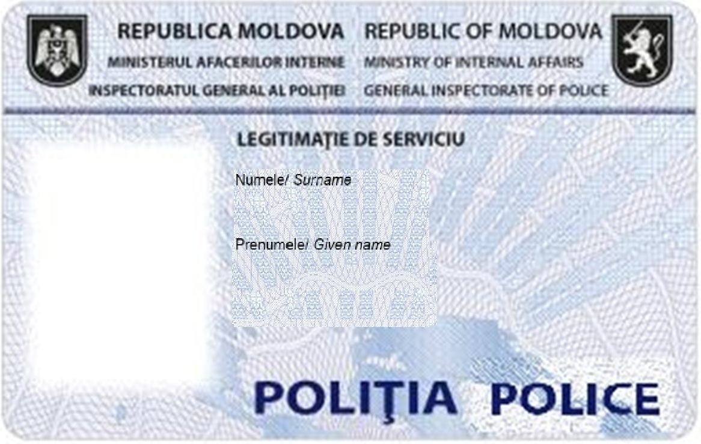

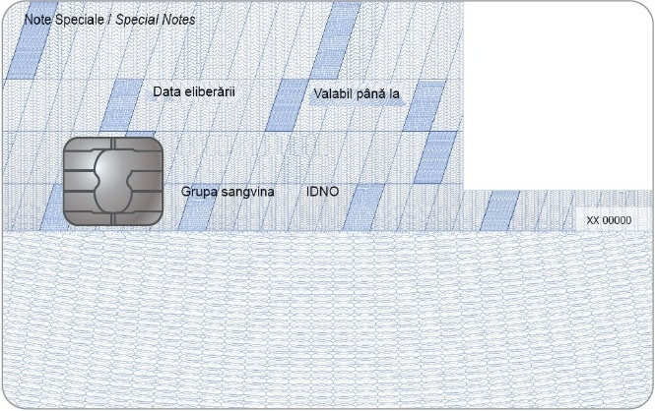

Specificații tehnice

Materie primă pentru actele laminate: legitimații de serviciu
- Dimensiuni și aspect fizic:
- Format: CR80. Dimensiuni conform ISO/IEC 7810 ID1, 85,60 mm x 53,98 mm și colțuri rotunjite cu o rază de 2,88-3,48 mm, grosime 0,76 +/- 0,08 mm.
- Material fabricație: PVC sau compozit, suprafață glosă, gata pentru imprimare prin tehnologie retransfer termic.
- Tehnologie și protecție (securizare):
- Transmiterea fără contact a datelor și a alimentării cu energie.
- Interfața RF este conformă standardului pentru cardurile inteligente fără contact ISO/IEC14443A.
- Frecvență de lucru: 13,56 MHz.
- Format: MIFARE Classic EV1, conform ISO/IEC 14443 TypeA.
- Memorie internă: min. 1K, organizată în 4 blocuri a câte 16 sectoare.
- Preprogramat cu identificator 7-byte UID sau 4-byte NUID.
- Autentificare reciprocă cu trei treceri (ISO/IEC DIS 9798-2).
- Set individual de două chei pe sector pentru a sprijini aplicațiile multiple cu ierarhia cheilor.
- Funcție anti-coliziune inteligentă încorporată.
- Transfer de date: 106 kbit/s.
- Integritatea datelor CRC pe 16 biți, paritate, codare biți, numărare biți.
- Cerințe față de consumabile:
- Părți imprimabile: 2 părți.
- Laminare pe două părți, conform procedurii de producție.
- Materiale speciale: laminat securizat + hologramă, strat UV cu imagine predefinită pe ambele părți, ribbons (YMCK cu 4 panouri pentru imprimare pe ambele părți ale cartelei).
- Elemente de siguranță: imprimare în regim de fabrică cu rezoluție minimă 16.000 dpi.

